Экспериментальное исследование точности GNSS RTK. Часть 4. Анализ сценария OLOS
Д. Е. Мещеряков, Г. А. Фокин
Санкт-Петербургский государственный университет
телекоммуникаций им. проф. М. А. Бонч-Бруевича
mecherikovvvv@gmail.com, grihafokin@gmail.com

Аннотация. Исследование точности позиционирования систем GNSS RTK выполняется на основе программно-аппаратного комплекса геодезического класса PrinCe. В ходе экспериментальных измерений анализируется сценарий частичного отсутствия прямой видимости OLOS (Obstructed Line of Sight) с частичным экранированием приемной антенны RTK ровера металлической решеткой. Оценки координат получаются непосредственно из приложения PrinCe, а также вычисляются в результате постобработки первичных измерений в библиотеке RTKLIB. Выполняется количественный анализ влияния помех частичного экранирования металлической решеткой на точность оценок координат.
Ключевые слова: GNSS RTK, PrinCe, RTKLIB, OLOS, позиционирование, экранирование, частичное отсутствие прямой видимости, многолучевость

Введение
Оценка точности определения местоположения в глобальных навигационных спутниковых системах GNSS [1] с системами дифференциальной коррекции RTK (Real Time Kinematic – «кинематика реального времени») [2] включает набор экспериментов в двух сценариях многолучевости между приемной антенной RTK ровера и спутниками ГНСС [3]. Первый сценарий воспроизводит условия частичного экранирования антенны RTK ровера металлической решёткой OLOS (Obstructed LOS). Второй сценарий воспроизводит измерения в условиях, когда RTK ровер располагается вблизи крупного отражающего препятствия – стены WLOS (Wall LOS). Первичные измерения и оценки координат (ОК) снимаются с программно-аппаратного комплекса геодезического класса PrinCe: приемник PrinCe i30 [4] сконфигурирован как база, а приемник PrinCe i90VR [5] – как RTK ровер. ОК ровера снимаются с приёмника PrinCe i90VR, а также вычисляются в результате постобработки измерений ГНСС и поправок RINEX [6] в RTKLIB [7]. Такой подход позволяет сравнить решения PrinCe с RTKLIB.
Целью экспериментальной оценки является выявление путей компенсации снижения точности вследствие естественных и искусственных помех RTK ровера. Сценарий LOS служит эталоном, относительно которого оценивается снижение точности по среднеквадратическому отклонению (СКО) ОК широты, долготы и высоты, а также параметрам: статус решения RTK, количество спутников, геометрический фактор снижения точности. Материал исследования организован далее следующим образом. В разделе II анализируются сценарий измерений с частичным отсутствием прямой видимости OLOS. В разделе III анализируются сценарий измерений при расположении RTK ровера вблизи WLOS. В заключении IV формулируются выводы.

Анализ сценария OLOS

Условия эксперимента в сценарии OLOS
Сценарий OLOS воспроизводит работу GNSS RTK в условиях интенсивной многолучевости при частичном экранировании приемной антенны ровера металлической решеткой. Рис. 1 иллюстрирует условия проведения эксперимента в сценарии OLOS. Металлическая решётка размещалась параллельно земле на высоте 20 см над антенной приёмника PrinCE I90VR. Такая конфигурация частично перекрывает прямые сигналы, вызывая их рассеяние, дифракцию и формирование многолучевости.
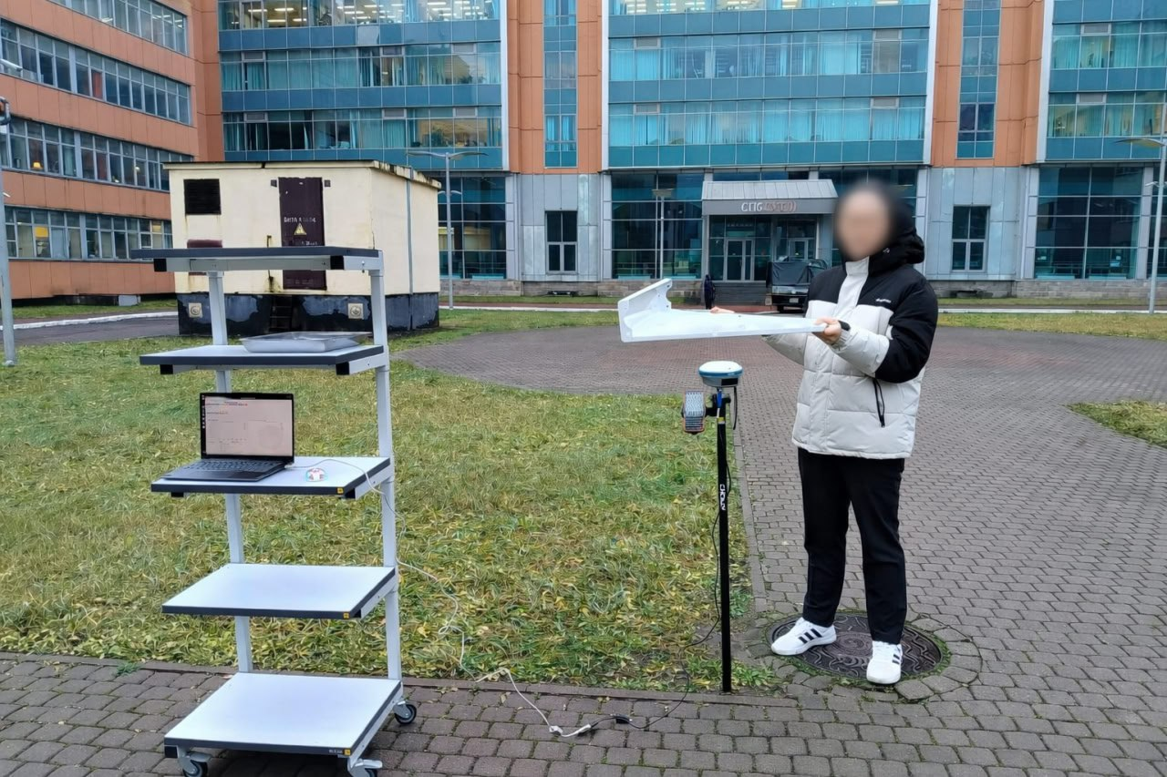
- Условия эксперимента в сценарии OLOS
Для сравнительного анализа использовалась единая методика: применялся тот же набор исходных данных (.obs, .nav) и алгоритмы постобработки, что и в эталонном сценарии LOS. Методика сравнения результатов для сценария OLOS аналогична сценарию NLOS.

Оценка координат PrinCe
На рис. 2 представлена зависимость СКО ОК по широте и долготе относительно времени для сценария OLOS. Анализ показывает, что отклонение координат демонстрирует более высокие значения по широте по сравнению с долготой: СКО по широте достигает 0.25–0.3 м, тогда как по долготе не превышает 0.1 м.
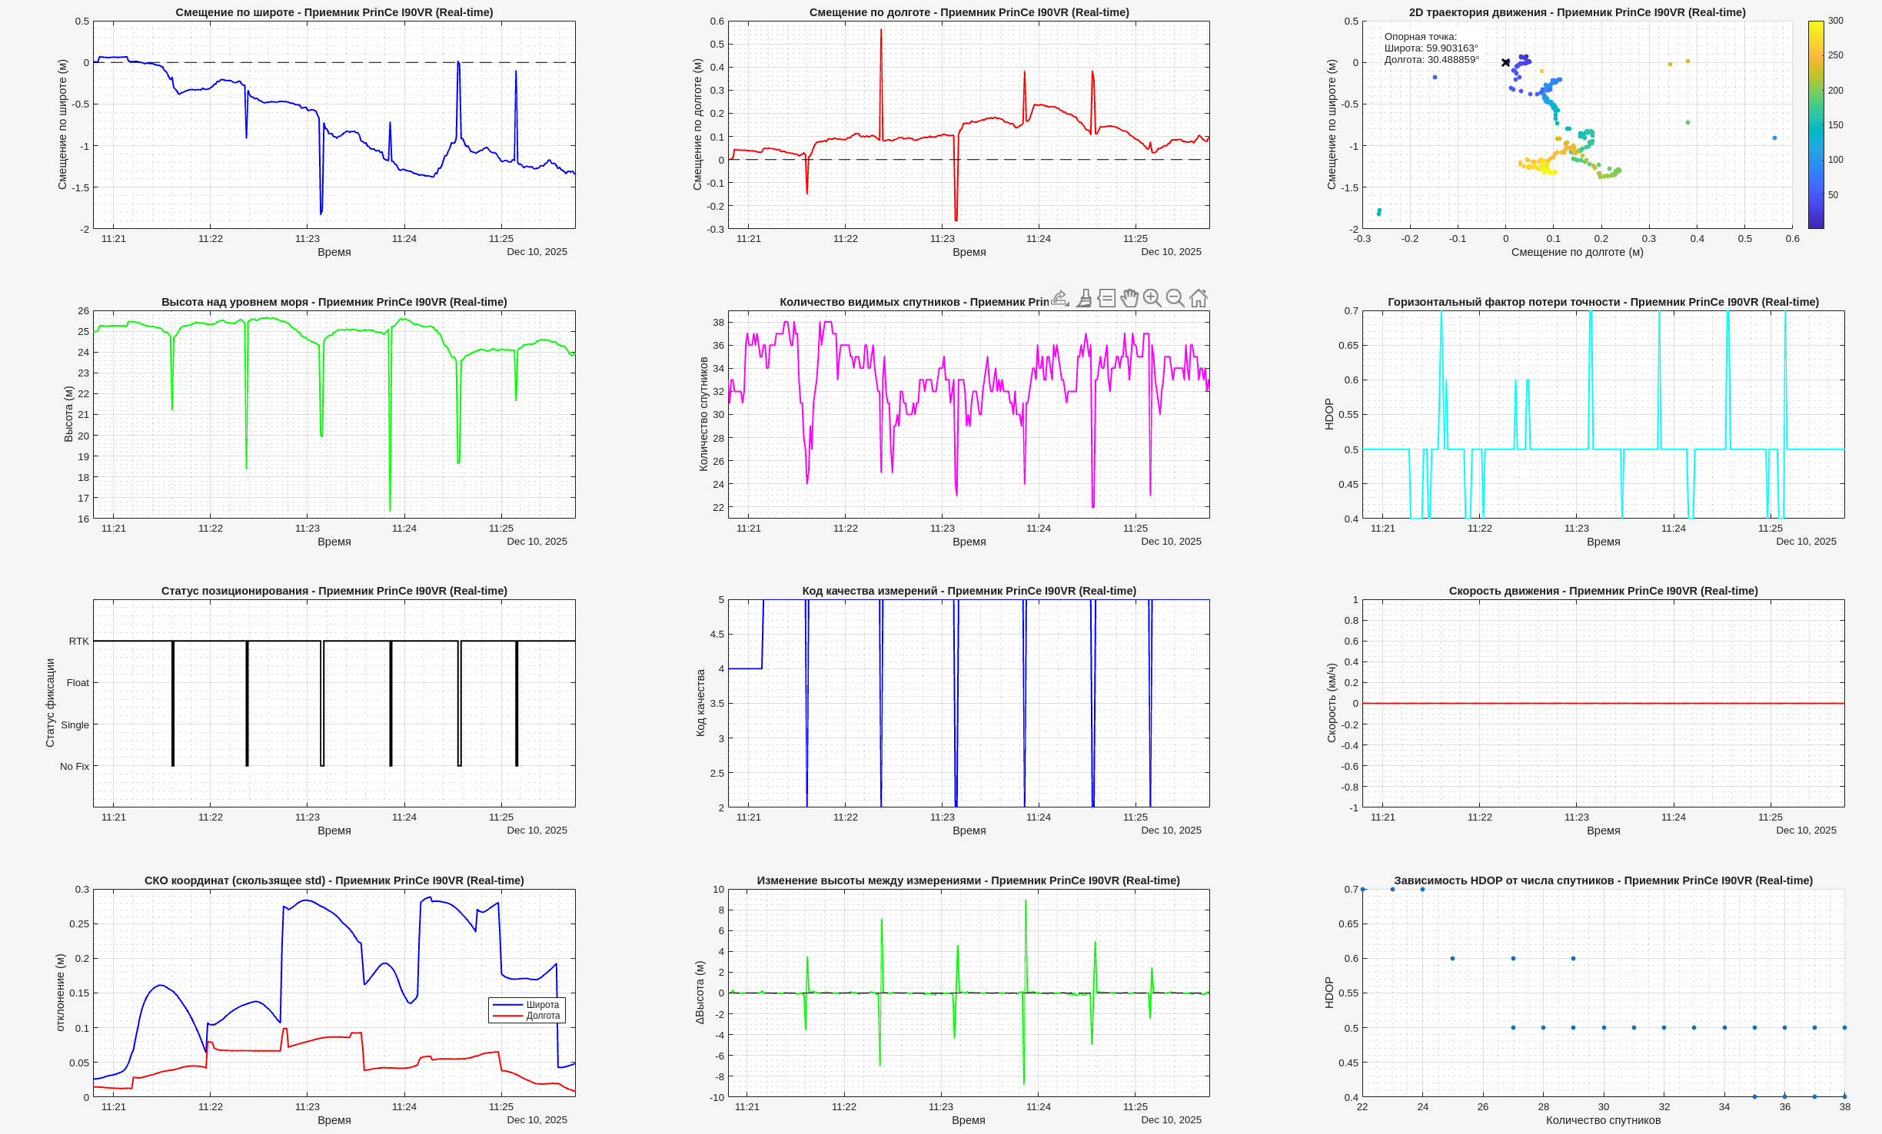
- СКО широты и долготы ОК PrinCe в сценарии OLOS
На рис. 3 показано изменение высоты относительно времени измерений. Анализ графика показывает, что периодически возникают скачки до ±8–9 м. Такие резкие изменения высоты свидетельствуют о нестабильности вертикального решения и совпадают с переходами приёмника в менее точные режимы позиционирования.
- СКО высоты ОК PrinCe в сценарии OLOS
На рис. 4 представлена зависимость статуса решения PrinCe по координатам от времени записи. Из анализа графика следует, что основную часть времени приёмник работал в режиме RTK Fixed, обеспечивая наивысшую точность оценок координат. Тем не менее периодически фиксируются переходы в режим No Fix, которые сопровождаются появлением выбросов СКО ОК, что свидетельствует о нестабильности фазового разрешения.
- Статус решения PrinCe в сценарии OLOS
На рис. 5 показана зависимость количества видимых спутников приемником PrinCe за время записи. Анализ графика показывает, что количество видимых спутников сохраняется на стабильно высоком уровне, составляя в среднем 33, что создавало формально благоприятные условия для высокоточного позиционирования. Однако наблюдались и кратковременные спады, в ходе которых число видимых спутников снижалось до 24–26. Данные спады имеют корреляцию со ростом СКО ОК. Анализ показывает, что даже на фоне общего высокого уровня доступности спутников, снижение их количества приводит к систематическим смещениям ОК вследствие ухудшения геометрии созвездия ГНСС.
- Количество видимых спутников PrinCe в сценарии OLOS
На рис. 6 показана зависимость HDOP оценок координат относительно времени. Анализ показывает, что значения HDOP, в основном, находятся в диапазоне 0.45–0.55, что соответствует хорошей геометрии спутникового созвездия. Отдельные скачки HDOP до 0.7 совпадают по времени с ростом СКО ОК, однако в целом уровень HDOP остаётся низким, что подтверждает благоприятные условия наблюдений, и что даже если сигналы спутников находятся не в прямой видимости, приемнику PrinCe все равно удается поддерживать точность на достаточно высоком уровне.
- HDOP ОК PrinCe в сценарии OLOS
Результаты оценок координат PrinCe в условиях частичного экранирования металлической решеткой демонстрируют заметное снижение стабильности и точности по сравнению с эталонным сценарием LOS, несмотря на формально благоприятные условия. СКО по широте и долготе измеряется дециметрами; СКО по высоте доходит до 8–9 м. Наблюдается нестабильность работы приёмника: режим RTK-Fix систематически сменяется состоянием No Fix, что коррелирует с пиками СКО. Количество видимых спутников остается высоким (33), а HDOP сохраняется в диапазоне 0.45–0.55. Однако даже кратковременное снижение числа спутников до 24–26 единиц, сопровождаемые отдельными скачками HDOP до 0.7, приводит к существенным смещениям в ОК.

Оценка координат RTKLIB
На рис. 7 представлена зависимость СКО ОК по широте, долготе и высоте от времени в сценарии OLOS. Анализ графиков показывает, что СКО показывает резкое снижение в начале интервала, что отражает интервал процесса сходимости постобработки RTKLIB. После этого СКО стабилизируется на уровне около 0.1–0.2 м по горизонтали и несколько выше по высоте. Несмотря на формально низкие значения СКО, фактические смещения ОК координат остаются значительными, что указывает на наличие систематической ошибки.
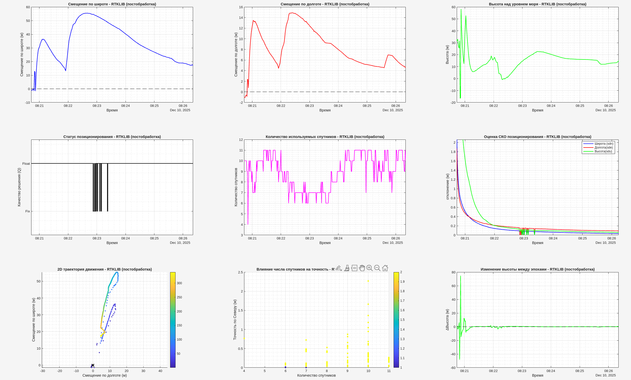
- СКО широты и долготы ОК RTKLIB в сценарии OLOS
На рис. 8 представлена зависимость статуса решения RTKLIB от времени записи. Анализ графика показывает, что решение по ОК преимущественно находилось в режиме float. Фиксированные решения RTK-Fix возникают крайне редко и имеют кратковременный характер. Отсутствие устойчивого режима RTK-Fix объясняет значительные ошибки оценок координат.
- Статус решения RTKLIB в сценарии OLOS
На рис. 9 показано число спутников, используемых RTKLIB. Анализ графика показывает, что их число в процессе постобработки лежит в диапазоне 4–11. В отдельные моменты наблюдается резкое снижение числа спутников, что негативно сказывается на геометрии созвездия ГНСС и приводит к снижению точности ОК.
- Количество видимых спутников RTKLIB в сценарии OLOS
Результаты постобработки в RTKLIB в условиях частичного экранирования металлической решеткой демонстрируют снижение возможности восстановления высокоточных координат. Несмотря на стабилизацию СКО на уровне 0.1–0.2 м, ОК содержат значительные систематические смещения. Наиболее проблемной является вертикальная высота. Причиной низкой точности является характер режима позиционирования: на протяжении всего интервала постобработки решение практически постоянно находится в режиме Float. Это прямо указывает на неспособность алгоритмов надежно разрешить фазовые неоднозначности в условиях экранирования, что делает принципиально невозможным достижение сантиметровой точности. Дополнительным фактором выступает недостаточное число спутников, используемых в решении (в среднем 9, с падениями до 4). Таким образом, постобработка в RTKLIB не смогла компенсировать влияние частичного экранирования металлической решеткой, что подтверждается отсутствием стабильного фиксированного решения RTK-Fix, наличием систематических ошибок и зависимостью.

Сравнение решений PrinCe и RTKLIB
На рис. 10 показано сравнение смещения оценок координат по широте PrinCe и RTKLIB. Анализ графиков показывает разницу в поведении решений PrinCe и RTKLIB: кривая PrinCe остаётся близкой к нулю на протяжении всего интервала и демонстрирует лишь небольшие колебания в пределах нескольких дециметров; решение RTKLIB, напротив, характеризуется отклонениями на несколько метров, а также резкими выбросами до 20–25 м. Эти скачки свидетельствуют о частых потерях фазовой устойчивости и накоплении ошибок в кинематическом фильтре постобработки.
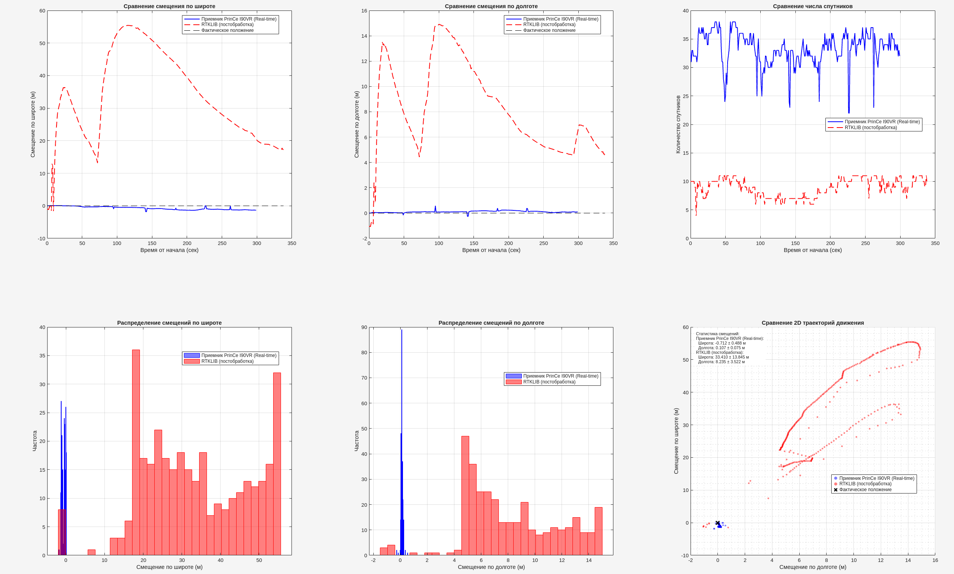
- Сравнение ОК по широте PrinCe и RTKLIB в OLOS
На рис. 11 показано сравнение смещения оценок координат по долготе. Анализ графиков показывает картину, аналогичную широте, хотя амплитуда ошибок меньше. Для решений PrinCe смещения находятся в пределах нескольких дециметров и не демонстрируют выраженного дрейфа. В постобработке RTKLIB наблюдаются отклонения до 15–16 м с характерным постепенным изменением во времени.
- Сравнение ОК по долготе PrinCe и RTKLIB в OLOS
Сравним оценки координат PrinCe и RTKLIB на плоскости на рис. 12. Анализ графиков показывает, что ОК, полученные PrinCe, формируют компактное облако вокруг фактического местоположения, что соответствует высокоточному статическому позиционированию. ОК, полученные RTKLIB в постобработке, значительно смещены от опорной точки и имеют вытянутую форму, отражающую смещение ОК в десятки метров, т.е. постобработка приводит к снижению точности.
- Сравнение оценок координат PrinCe и RTKLIB в OLOS

Анализ сценария WLOS
Сценарий WLOS воспроизводит работу RTK ровера в условиях открытого неба вблизи стены (рис. 13). Анализ графика на рис. 14 показывает существенно меньший разброс ОК в сценарии WLOS по сравнению с OLOS, который, однако, содержит дециметровые смещения.
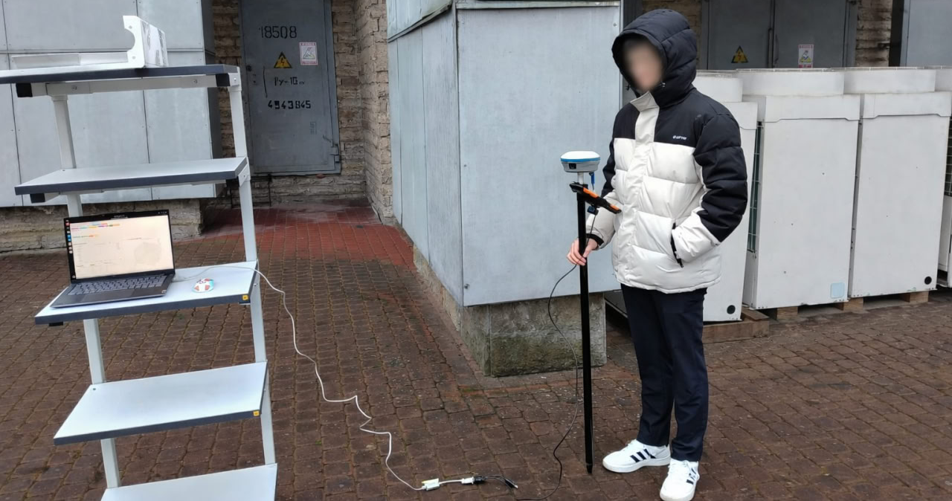
- Условия эксперимента в сценарии WLOS
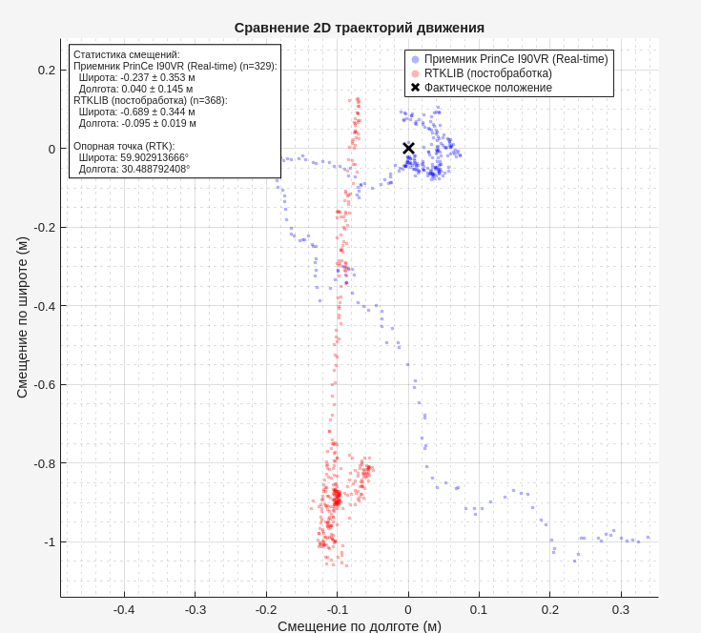
- Сравнение оценок координат PrinCe и RTKLIB в WLOS
Смещения оценок координат в сценарии WLOS заметно ниже, чем в сценарии OLOS, и существенно выше, чем в сценарии LOS. Данное обстоятельство позволяет сделать вывод о необходимости пространственной фильтрации сигналов спутников по азимуту с тех направлений, где эффекты многолучевости исключены, т.е. с направлений, противоположных стене.

Заключение
Из проведенного эксперимента и анализа результатов, полученных приемником PrinCe и путем постобработки в RTKLIB в сценариях OLOS и WLOS в условиях частичного экранирования, можно сделать вывод о близости ОК PrinCe к эталонной точке и заметном смещении ОК, полученных при постобработке в RTKLIB. Алгоритмы работы устройств геодезического класса PrinCe [9] справляются с обработкой первичных измерений на порядок лучше, чем работа открытой библиотеки RTKLIB с параметрами по умолчанию. Для повышения точности постобработки в устройствах GNSS RTK потребительского сегмента [8] нужна предварительная пространственная фильтрация спутников, являющихся источником многолучевости и приводящих к утрате RTK-Fix. Смещения оценок координат в единицы и десятки метров в моменты утраты статуса решения RTK-Fix могут быть компенсированы локальными системами навигации 5G NR метровой [10], [11] и беспроводными локальными сетями IEEE 802.11az [12] дециметровой точности.

Список литературы
- Grewal M.S., Andrews A.P., Bartone C.G. Global Navigation Satellite Systems, Inertial Navigation, Integration, 4th ed. Wiley, 2020. 608 p.
- Real Time Kinematics. NAVIPEDIA [Электронный ресурс] URL: https://gssc.esa.int/navipedia/index.php/Real_Time_Kinematics (Дата обращения 14.02.2026).
- Odolinski R., Teunissen, P.J. Low-cost, high-precision, single-frequency GPS–BDS RTK positioning // GPS solutions. 2017. Vol. 21. № 3. PP. 1315-1330.
- Приемник PrinCe i30. [Электронный ресурс] URL: https://prinmarket.ru/catalog/priyemniki/prince_2/i30/priemnik_prince_i30/ (Дата обращения 14.02.2026).
- Приемник PrinCe i90VR. [Электронный ресурс] URL: https://www.prin.ru/gnss/prince/priemnik_prince_i90_vr/ (Дата обращения 14.02.2026).
- RINEX. [Электронный ресурс] URL: https://igs.org/wg/rinex/ (Дата обращения 14.02.2026).
- RTKLIB: An Open-Source Program Package for GNSS Positioning. Tomoji Takasu. [Электронный ресурс] URL: https://github.com/tomojitakasu/RTKLIB (Дата обращения 14.02.2026).
- SparkFun RTK Surveying Kit. [Электронный ресурс] URL: https://www.sparkfun.com/sparkfun-rtk-surveying-kit.html (Дата обращения 14.02.2026).
- Фокин Г.А., Мещеряков Д.Е. Обзор возможностей программно-аппаратного комплекса PrinCe для высокоточного позиционирования методом RTK // Экономика и качество систем связи. 2025. № 3 (37). С. 77-95.
- Фокин Г.А. Модель технологии сетевого позиционирования метровой точности 5G NR. Часть 1. Конфигурация сигналов PRS // Труды учебных заведений связи. 2022. Т. 8. № 2. С. 48-63.
- Фокин Г.А. Модель технологии сетевого позиционирования метровой точности 5G NR. Часть 2. Обработка сигналов PRS // Труды учебных заведений связи. 2022. Т. 8. № 3. С. 80-99.
- Фокин Г.А., Багаев Е.С., Мещеряков Д.Е. Позиционирование в беспроводных локальных сетях Wi-Fi стандарта IEEE 802.11az. Часть 1. Постановка задачи достижения дециметровой точности // Первая миля. 2025. № 1 (125). С. 50-56.

